

广东电网有限责任公司
人工智能平台(二期) 建设项目
安装配置手册

广东电网有限责任公司
2021年9月
·
目 录

目 录 2
1. 引言 1
1.1. 编制目的 1
1.2. 适用范围 1
1.3. 参考依据 1
2. 系统安装 1
2.1. 机房要求 1
2.2. 系统安装平台要求 2
2.3. 操作系统配置环境要求 2
3. 语音引擎组件安装 4
3.1. 在线语音引擎组件安装 4
3.2. 离线语音引擎组件安装 4
4. 语音引擎授权 5
4.1. 在线asr 引擎授权 5
4.2. 在线质检 引擎授权 5
4.3. 离线语音 引擎授权 5
5. 语音引擎配置和启动 7
5.1. 在线引擎前提 7
5.2. 在线asr引擎配置和启动 7
5.3. 在线质检引擎配置和启动 8
5.4. 离线语音引擎配置和启动 10
6. 服务器集群搭建 11
6.1. 集群搭建 11
6.2. 在线asr nginx安装部署 11
6.3. 在线质检 nginx安装部署 12
6.4. 线系统nginx安装部署 12

引言

编制目的
本文档通过对语音引擎系统安装配置过程的说明来指导该系统的安装部署工作，顺利推进人工智能平台（二期）项目的建设。

适用范围
本文档面向是运维人员，提供部署上的技术支持，在进行部署时,参考此文档进行操作,确保我们的服务能正常运行。

参考依据
《电力行业信息系统安全等级保护基本要求》
《南方电网公司软硬件平台架构及资源分配指导意见》

系统安装

机房要求
- 机房环境要求
- 机房内部机器布置应具有足够的服务空间并有可扩充性。
- 机房地板承重应大于400KG。
- 机房高度要求地板至天棚距离大于2.7M，地面至地板距离为35CM。
- 机房电气要求
- 要求使用机房专用地， 对地电阻小于40HMS。
- 要求防静电地板电阻在150K欧姆至20000M欧姆。
- 要求UPS供电，具体指标如下：
- 3PHASE：380V-415V，+6%-- -13% (专为 SP 主机使用)
- 1PHASE：220V-240V，+6%-- -13%
- 频率：50HZ，+0.5-- -0.5
- 功率：大于50KW
- 三相电相序要求正确，并为RS/6000专设开关便于电源线的连接及以后的管理。
- 零地之间的电压小于0.5V
- 零线，地线连接正确。
- 各电源柜，电源线，开关标签明确。
- 机房工作环境要求
- 机房空调应使室温保持在22度左右，正负不超过2度。
- 相对湿度保持在50%+5%-- -5%。
- 机房安全性要求
- 要求有防火、防水设备，备有紧急电闸、紧急出口，以及报警、监查设备和电话线路。

系统安装平台要求
- 地面及地下需要清洁
- UPS电气性能稳定
- 各机电源以及机房电工到位
- 空调已正常运转
- 消防设备到位
- 地板通气孔到位
- RS/6000布线所需的三块打孔地板到位，(孔的位置在地板边沿，面积约200CM2)

操作系统配置环境要求
- 硬件环境
  - 内存:建议64G及以上
  - CPU: 建议E5 2640及以上(核心数少,则并发少)
  - 硬盘:推荐安装目录所在磁盘可用空间为500GB以上,如果安装目录可用空间小于200GB，建议系统配置中设置不保存语音,或定期对合成语音进去清理
  - 操作系统: 64位,建议系统版本:centos-server 7.0 及以上(建议不要安装最小系统)
- 软件环境
  - gcc/g++ : 部署机器需要4.8及以上版本
  - 软件版本:
序号 | 软件安装包名/版本 | 软件类型(基础/系统/引擎)
1 | jdk-8u171-linux-x64.tar.gz | 基础
2 | nginx 1.14.0 | 基础
3 | apache-tomcat-9.0.35.tar.gz | 基础
4 | redis-3.2.0.tar.gz | 基础

语音引擎组件安装

在线语音引擎组件安装
- 检查系统是否安装docker环境
  - 如果没有docker环境,在提供的部署安装包中有提供docker的离线安装包 docker.tar.gz,将其放入到服务机中,解压 tar -zxvf docker.tar.gz -C docker
  - 进入到解压目录: cd docker
  - 使用rpm安装: rpm -Uvh --force --nodes *.rpm
- 加载online_docker镜像文件 : docker load -i online_docker.tar
- 启动镜像,配置目录映射，端口映射等 以交互模式启动容器
- 解压部署包,进入安装目录 rel_onlineasr/tools/tools_install
- 安装jdk,redis,tomcat等相关组件:
- sh 01_install_jdk.sh、sh 02_install_redis.sh、sh 03_install_tomcat.sh

离线语音引擎组件安装
- 检查系统是否安装docker环境
  - 如果没有docker环境,在提供的部署安装包中有提供docker的离线安装包 docker.tar.gz,将其放入到服务机中,解压 tar -zxvf docker.tar.gz -C docker
  - 进入到解压目录: cd docker
  - 使用rpm安装: rpm -Uvh --force --nodes *.rpm
- 加载offline_docker镜像文件 : docker load -i offline_docker.tar

语音引擎授权

在线asr 引擎授权
- 检查操作系统是否符合要求
- 检查安装文件是否完整
- 检查镜像是否启动成功 且现在是在容器中执行相关命令
- 进入rel_onlineasr/tools 下执行./getinfo,生成*_machine.info结尾的信息文件，将该信息文件取出,发送给我方，申请的线数参考《xxxxx文档》
- 将授权后的文件名字改为license_120.dat,并将其放入到rel_onlineasr/Decoder/bin 下

在线质检 引擎授权
- 检查操作系统是否符合要求
- 检查安装文件是否完整
- 检查镜像是否启动成功 且现在是在容器中执行相关命令
- 进入rel_onlineasr/tools 下执行./getinfo,生成*_machine.info结尾的信息文件，将该信息文件取出,发送给我方，申请的线数参考《xxxxx文档》
- 将授权后的文件名字改为license_120.dat,并将其放入到rel_onlineasr/EngineDecoder/bin 下

离线语音 引擎授权
- 检查操作系统是否符合要求
- 检查安装文件是否完整
- 检查镜像是否启动成功 且现在是在容器中执行相关命令
- 进入thinkit_offline_system目录下
  - 进入Thinkit_Offline_SystemE/System_Offline_Server/tools，执行./getinfo 得到当前目录的进行信息文件
  - 进入Thinkit_Offline_SystemE/System_Offline_Server/
TBNR_release_time/bin 下，执行./getinfo_4.3,得到当前目录的机器信 息文件
  - 注意区分这两个文件，第一个申请到的产品号分别为:26、199、120
第二个申请的产品号为 120，因此需要注意区分这两个文件得到的产品号，可以采取重新命名得到的机器信息文件，然后在发送给我方。26 对应的是ClusterSceneServer;199 对应的是DetectOverlap；120 对应的是PuncRecognize； TBNR_release_time 中申请到的120 产品号在TBNR_release_time/bin/ 目录下 所有的授权文件均以license_产品号.dat 放入到对应的目录下

语音引擎配置和启动

在线引擎前提
- 检查操作系统是否符合要求
- 检查安装文件是否完整
- 检查镜像是否启动成功 且现在是在容器中执行相关命令
- 检查jdk是否安装，并配置正确的环境变量
- 检查redis是否正确安装
- 检查tomcat是否正确安装
- 授权文件是否放入到指定目录

在线asr引擎配置和启动
- redis数据库启动
  - 进入到/root/local/redis/redis-3.2.0
  - sh cluster_install_ms.sh
- 配置和启动tomcat
  - 进入到/root/local/tomcat/apache-tomcat-9.0.35/webapps/
asrability/WEB-INF/classes 修改配置 redis.propertites
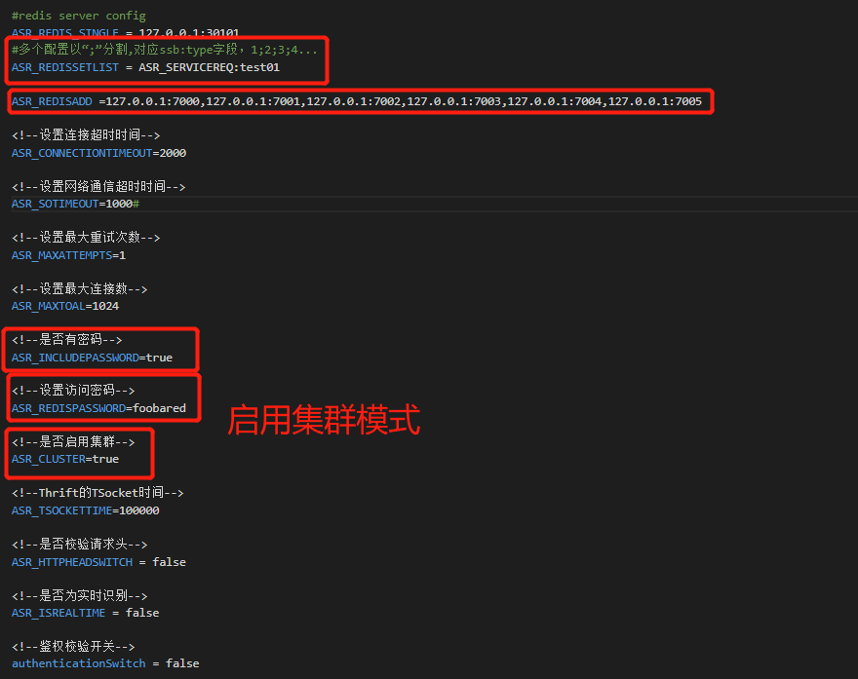
  - 进入到/root/local/tomcat/apache-tomcat-9.0.35/bin 目录下执行sh shutdown.sh 和sh startup.sh
- 进入到/root/rel_onlineasr/Decoder/conf 查看decoder.conf
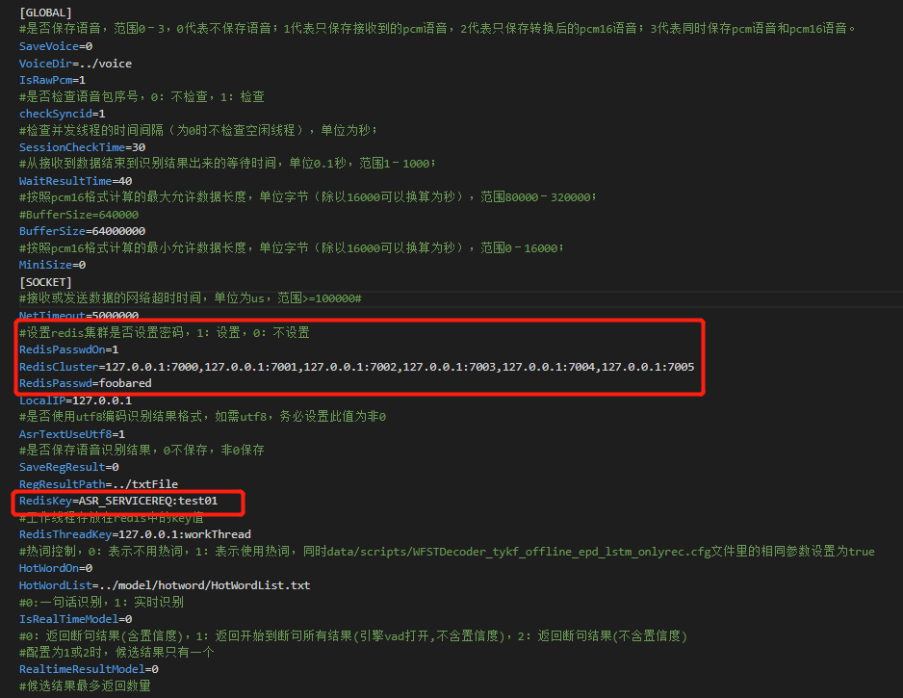

注意：
/root/local/tomcat/apache-tomcat-9.0.35/webapps/asrability/WEB-INF/classes
/redis.properties中的 ASR_REDISSETLIST = ASR_SERVICEREQ:test01要和
/root/rel_onlineasr/Decoder/conf中的 RedisKey=ASR_SERVICEREQ:test01 相同

- 服务启动
  - /root/rel_onlineasr/Decoder/bin 目录下 执行./start.sh 启动服务即可

在线质检引擎配置和启动
- redis数据库启动
  - 进入到/root/local/redis/redis-3.2.0
  - ./redis-server redis.conf &
- 配置和启动tomcat
  - 进入到/root/local/tomcat/apache-tomcat-9.0.35/webapps/
asrability/WEB-INF/classes 修改配置 qcRedis.properties
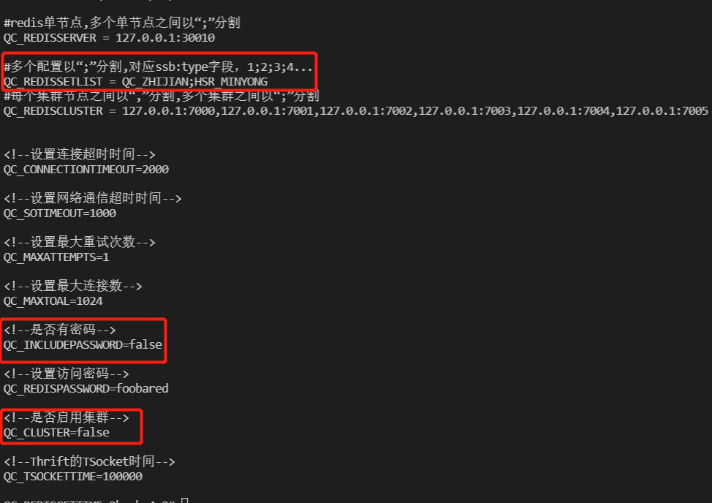

  - 进入到/root/local/tomcat/apache-tomcat-9.0.35/bin 目录下执行sh shutdown.sh 和sh startup.sh
- 进入到/root/rel_onlineasr/EngineDecoder/conf 修改decoder.conf
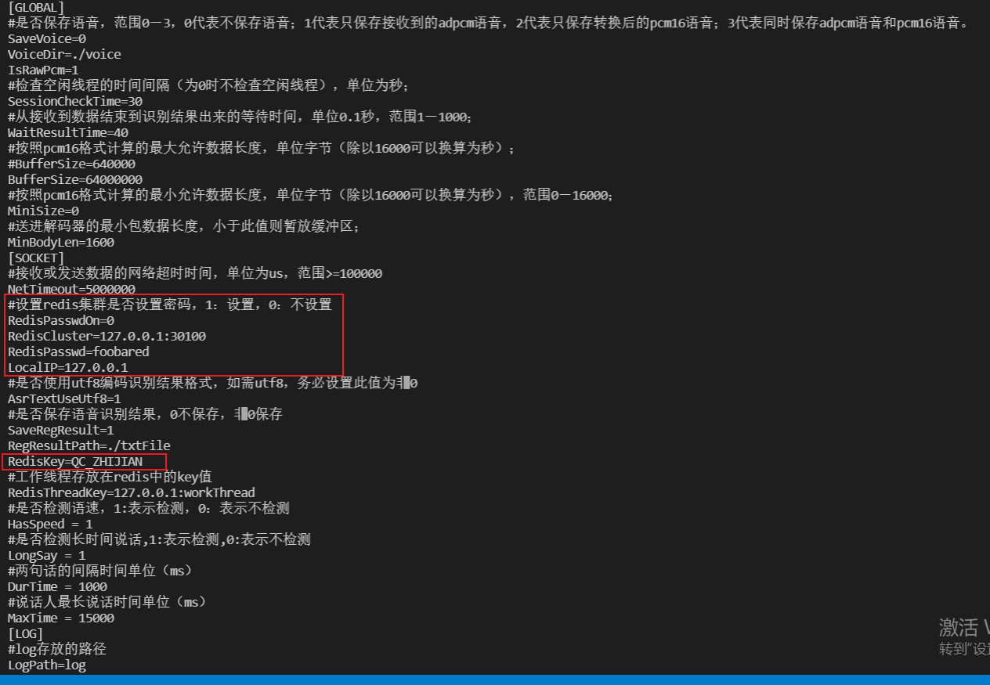

修改 RedisPasswdOn=0
RedisCluster=127.0.0.1:30010
RedisKey=QC_ZHIJIAN
注意
/root/local/tomcat/apache-tomcat-9.0.35/webapps/asrability/WEB-INF/classes
/qcRedis.properties中的QC_REDISSETLIST=QC_ZHIJIAN;HSR_MINYONG
/root/rel_onlineasr/EngineDecoder/conf中的 RedisKey=QC_ZHIJIAN 相同

- 服务启动
  - /root/rel_onlineasr/EngineDecoder/bin 目录下 执行./start.sh 启动服务即可

离线语音引擎配置和启动

说明:
离线引擎镜像内部已经将redis，mysql，tomcat等已经安装好，因此不需要手动安装，只需确保授权文件放在正确的目录,且是再容器中执行即可

- 进入/root目录
cd /root
- 进入目录thinkit_offline_systeme/Thinkit_Offline_SystemE，
cd thinkit_offline_systeme/Thinkit_Offline_SystemE
- 修改mysql密码
cd database
vi db_user_pw 修改PASSWORD 为123456
- 启动服务
  - 进入thinkit_offline_systeme/Thinkit_Offline_SystemE
  - 执行./SystemStartup.sh

服务器集群搭建

集群搭建
集群搭建是使用nginx做负载均衡，发送到不同的tomcat节点，拓扑图如下所示：
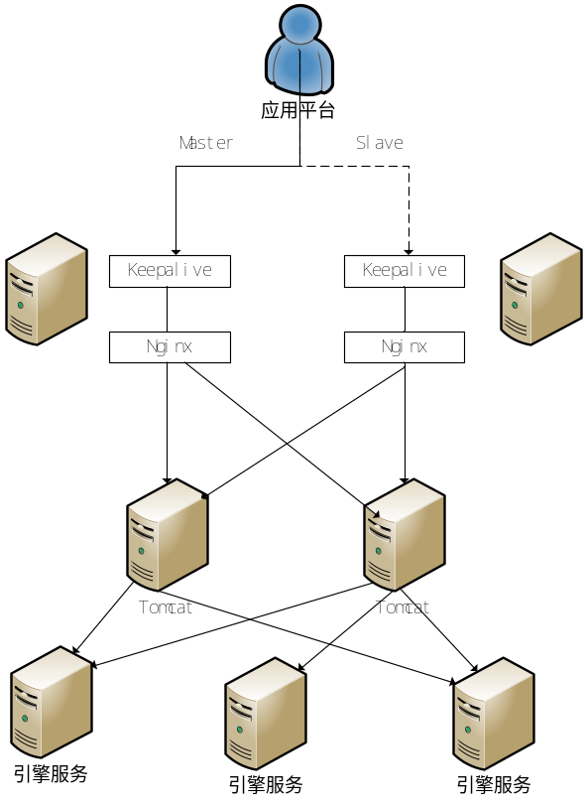

Nginx 安装（多 tomcat 需安装 nginx， 默认单使用 tomcat， 无需安装 nginx）

在线asr nginx安装部署

进入到rel_onlineasr/tools/nginx目录，解压文件nginx14_tools.tar.gz，
cd nginx_tools;
执行安装脚本 sh install.sh

配置nginx
进入~/local/nginx/nginx目录，修改server_conf_asr.txt文件中的tomcat集群 ；如下图所示：
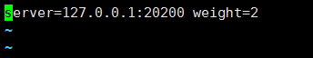
注意：图中的server=127.0.0.1:20200修改为部署的tomcat对应的ip和端口号。
完成后执行：
source ~/.bash_profile
source ~/.bashrc
进入目录~/local/nginx/nginx执行 ./sbin 启动nginx。

在线质检 nginx安装部署
进入到rel_onlineasr/tools/nginx目录，解压文件nginx16_tools.tar.gz，
cd nginx_tools;
执行安装脚本 sh install.sh
配置nginx
进入~/local/nginx/nginx目录，修改nginx.conf文件中的tomcat集群 ；如下图所示：
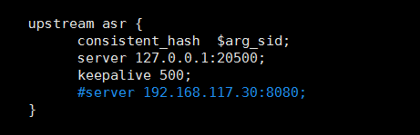
注意：图中的server=127.0.0.1:20500修改为部署的tomcat对应的ip和端口号。
完成后执行：
source ~/.bash_profile
source ~/.bashrc
进入目录~/local/nginx/nginx执行 ./sbin 启动nginx。

线系统nginx安装部署
- 进入目录~/Thinkit_Offline_SystemE/System_Offline_Server/tools/
Nginx
2. tar -xvf nginx_tools.tar.gz 解压 Nginx 安装包
3. ./ install.sh 安装 Nginx

配置 Nginx
cd ~/loca/nginx/nginx修改 server_conf_offline.txt
server=127.0.0.1:20100 weight=2
server=127.0.0.1:20100 weight=2
2. 重新加载生效：
./sbin -s reload

